Валерий Ганненко

«Общество расколото
после войны власти со своим народом»

(Собеседник.ru. 2017. 28 сентября.
URL: https://sobesednik.ru/obshchestvo/obshestvo-raskoloto-posle-vojny-vlasti-so-svoim-narodom)

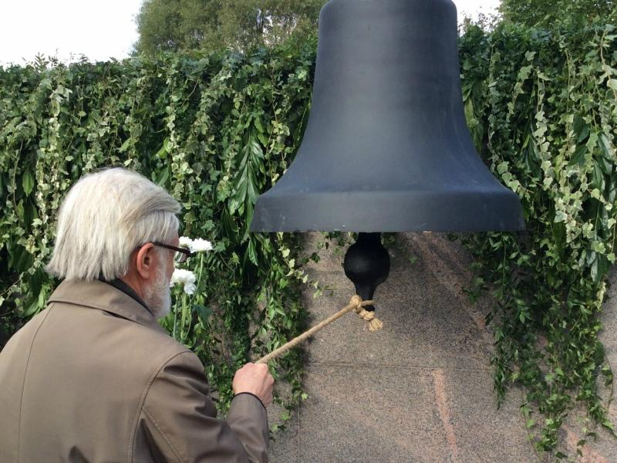
Фото: Валерий Ганненко / «Собеседник»

27 сентября на бутовском расстрельном полигоне в Москве открылся мемориал «Сад памяти». Репортаж Sobesednik.ru.
Добраться до Бутовского полигона сегодня не так уж легко, особенно пожилым: доехать до конечной станции на «серой» ветке метро, дождаться редкого 18-го автобуса, идти пешком. Нелегок и обратный путь. А в тридцатые годы сюда, в Бутово, часто ездили грузовые автомобили с надписью «Хлеб» на борту — и с пока еще живыми людьми вместо хлеба внутри. Для более чем двадцати тысяч человек обратный путь с Бутовского расстрельного полигона стал невозможен: там их расстреляли.
Вереница женщин в платках нестройно шествует через ворота полигона — здесь были расстреляны и погребены их родственники. На костях был высажен яблоневый сад, полигон стал пансионатом, а после — пионерским лагерем.
Директор мемориального научно-просветительского центра «Бутово» Игорь Гарькавый рассказывает, что в девяностых полигон был не нужен — ни городским, ни федеральным властям. В итоге землю передали РПЦ, которая занялась «облагораживанием» и сохранением памяти. Здесь, на полигоне, вообще мало что напоминает о расстрелах и ужасах тридцатых годов: зеленые лужайки, яблони, красивые и ухоженные дорожки.
Пожилой мужчина в камуфляжной куртке выделяется на фоне мирных бабушек, попивающих чай на скамеечках возле входа. Он не знает, где похоронен его отец — среди имён расстрелянных в Бутове нет его имени:
— Он пропал в сталинское время, в сороковые годы, но муж его сестры сказал мне, что он был расстрелян. Может быть, вы скажете, что слишком много времени прошло с тех пор, но для меня это важно — с шестнадцати лет я занимаюсь поисками информации.
Пусть имя отца мужчины не высечено на камнях мемориала в Бутове, он все равно пришел сюда — почтить память других.

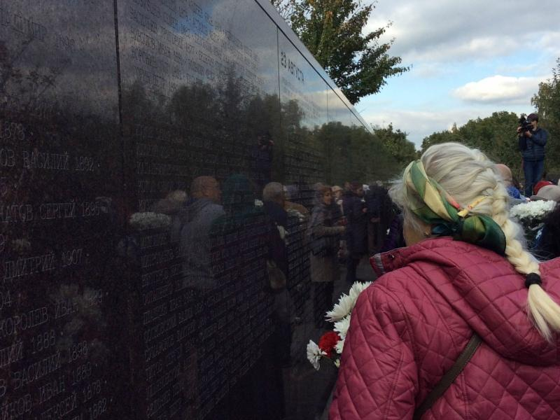

Пока продрогшие люди пытаются согреться чаем, на небольшой площадке перед мемориалом собираются журналисты и родственники расстрелянных — со свечками, цветами и иконами в руках. Настоятель храма Святых Новомучеников и Исповедников Российских в Бутове протоиерей Кирилл Каледа берет слово:
— В девяностые годы здесь были построены два храма, и сегодня осуществляется давняя мечта родственников пострадавших — увековечить все имена убиенных. Это 20762 имени. Мемориал необходим нам не только для того, чтобы почтить память убиенных, но и для того, чтобы дальше развиваться.
Каледа рассказывает, что мемориал был возведён на деньги внуков расстрелянных на полигоне, называет строительную компанию, принадлежащую одному из них. Позже он еще несколько раз повторит это название. Повторит его и митрополит Крутицкий и Коломенский Ювеналий, позднее под пение «Аксиос» вручавший спонсорам церковные награды.

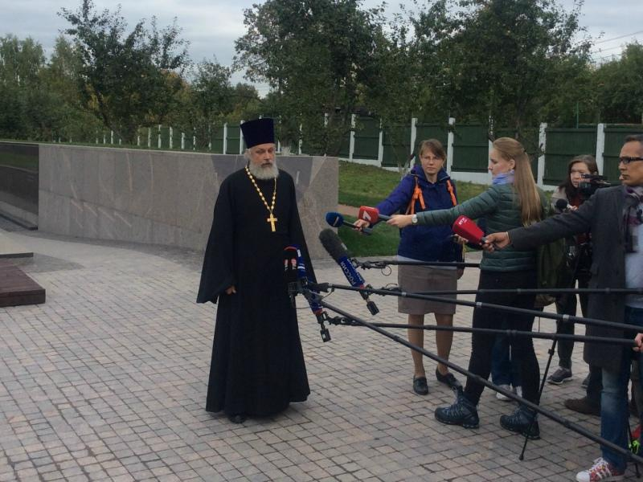

Выступила и вдова Солженицына Наталья Дмитриевна. Сославшись на Твардовского, она рассказала, что возведённый мемориал — возможность быть «с будущим в ладу». Рассуждением о расколотости общества ответила она на вопрос о возведении памятников Сталину:
— Это та реальность, в которой мы живём. Наше общество расколото даже по отношению к таким очевидным вещам, как массовые расстрелы. Когда бывают внешние войны, они служат сплочению нации. Когда же бывают внутренние войны власти против своего народа — приходит разъединение. И общество до сих пор расколото. Но сказано в Евангелии, что царство, расколовшееся само в себе, не устоит.

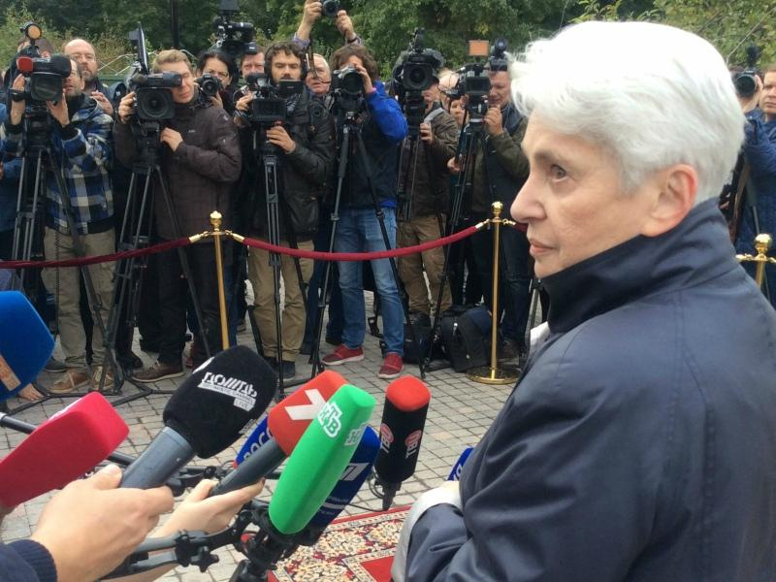

Когда журналисты попытались задать ей другие вопросы, один из организаторов спешно увёл Наталью Дмитриевну: «Замучали они меня», — уходя, с улыбкой пожаловалась вдова Солженицына.
Владыка Ювеналий выступил с рассуждениями о раскаянии, о трагических событиях в истории России. После выступления он наградил спонсоров мероприятия и приступил к молебну.

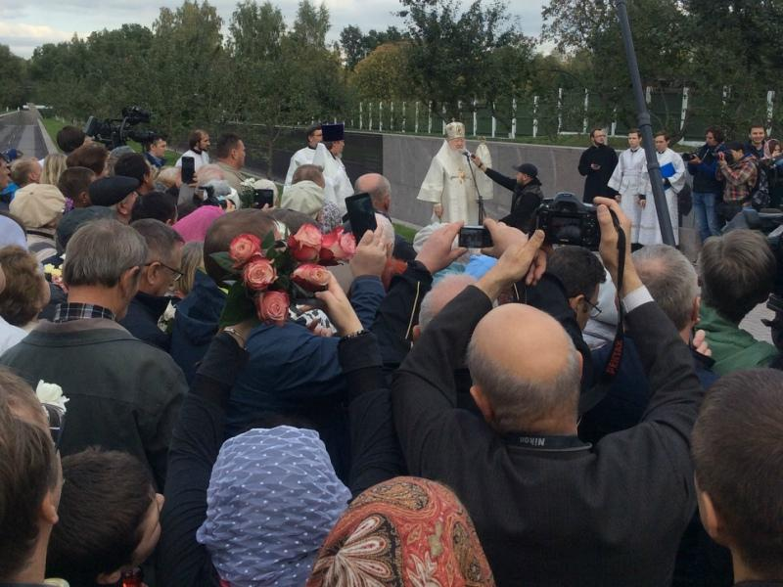

Долго стоявшие на одном месте люди совсем продрогли. Замёрзшими руками они сжимали цветы и ждали окончания молебна. Казалось, что речи, дважды за открытие мемориала едва ли не дословно повторенные официальными лицами, не были нужны никому, кроме пары организаторов и пары спонсоров: едва закончилось церковное пение, люди устремились в открытый ров с облицованными каменными плитами стенами.
Плотный людской поток медленно заполнял ров. Люди рассматривали имена на плитах: сотни расстрелянных с разными датами рождения, но одной на всех — смерти.
— Господи, и как у них рука-то поднялась, — риторически вопрошала женщина в белой косынке.
— На что? — все-таки уточнила ее случайная спутница.
— Курок нажать.
— Да что там — все они теперь здесь, в этом рву. И палачи, и жертвы.
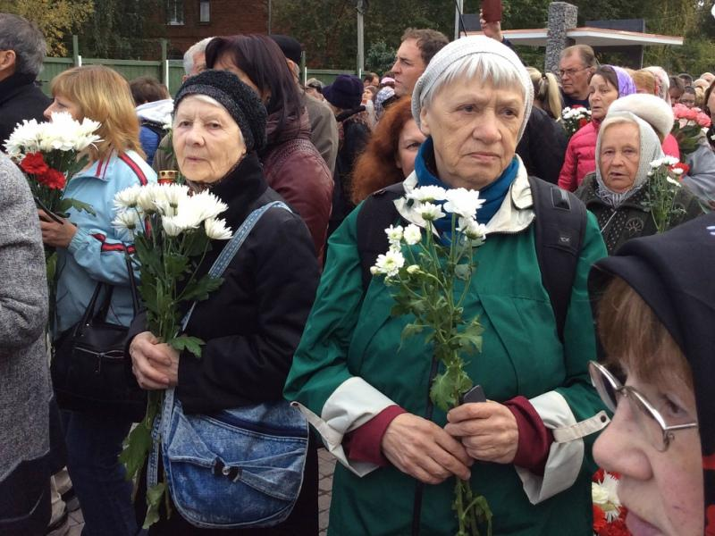

В людской гуще шёл с партийным плакатом пожилой активист «Яблока», но на него никто не обращал внимания. Толпа оставляла цветы у плит с именами родственников, и каждый в ней думал о своём.
— Все-таки не поправили! — пожилая женщина представляется Ларисой Николаевной и указывает на каменную плиту. — Дед мой, священник Михаил Серединский, родился в 1878 году. Я им писала, а они другую дату дали. Он специально говорил неправильные свои данные, чтобы не подводить родственников. Ему сегодня — кстати, вот прямо сегодня — исполнилось бы 139 лет. Но ладно, дело не в мемориале, я сюда и без него ездила.
Аккомпанементом людским шагам звучал колокол, каждый удар которого символизировал расстрелянного человека — удар колокола равен одной пуле. И долго ещё звучал этот колокол надо рвом на Бутовском полигоне.

